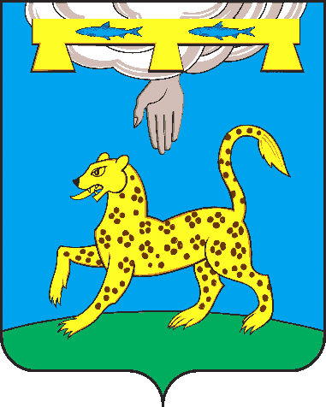ПСКОВСКАЯ ОБЛАСТЬ

**АДМИНИСТРАЦИЯ ПСКОВСКОГО РАЙОНА**

**ПОСТАНОВЛЕНИЕ**

|  |  |
| --- | --- |
| « 29 » декабря 2023г. | № 253 |

г. Псков

**Об утверждении муниципальных заданий муниципальным бюджетным общеобразовательным учреждениям Псковского района и**

**МБУ ДО «ЦРТДМ» на 2024 год и плановый период 2025 и 2026гг**

В соответствии с Бюджетным Кодексом РФ, федеральными законами от 06.10.2003г. №131-ФЗ «Об общих принципах организации местного самоуправления в РФ» и 08.05.2010г. № 83-ФЗ «О внесении изменений в отдельные законодательные акты РФ в связи с совершенствованием правового положения государственных (муниципальных) учреждений», постановлением Администрации Псковского района от 02.06.2021 г. № 106 «О порядке формирования муниципального задания на оказание муниципальных услуг (выполнение работ) в отношении муниципальных учреждений муниципального образования «Псковский район» и финансового обеспечения выполнения муниципального задания» и финансового обеспечения выполнения муниципального задания» Администрация Псковского района постановляет:

1. Утвердить муниципальные задания на оказание муниципальных услуг следующим муниципальным бюджетным общеобразовательным учреждениям Псковского района на 2024 год и плановый период 2025 и 2026 гг.:

1.1. МБОУ «Карамышевская средняя общеобразовательная школа» (приложение № 1);

1.2. МБОУ «Моглинская средняя общеобразовательная школа» (приложение № 2);

1.3. МБОУ «Москвинская средняя общеобразовательная школа» (приложение № 3);

1.4. МБОУ «Писковская средняя общеобразовательная школа» (приложение № 4);

1.5. МБОУ «Родинская средняя общеобразовательная школа» (приложение № 5);

1.6. МБОУ «Середкинская средняя общеобразовательная школа» (приложение № 6);

1.7. МБОУ «Стремуткинская СОШ» (приложение № 7);

1.8. МБОУ «Торошинская СОШ» (приложение № 8);

1.9. МБОУ «Тямшанская гимназия» (приложение № 9);

2. Утвердить муниципальное задание на оказание муниципальных услуг следующим муниципальным бюджетным учреждениям Псковского района на 2024 год и плановый период 2025 и 2026 гг.:

2.1. МБУ ДО «ЦРТДМ» (приложение №10);

3. Считать утратившим силу с 01.01.2024г постановления Администрации Псковского района от 29.12.2022г № 218 «Об утверждении муниципальных заданий муниципальным бюджетным общеобразовательным учреждениям Псковского района и МБУ ДО «ЦРТДМ» на 2023 год и плановый период 2024 и 2025 гг».

4. Опубликовать настоящее постановление в газете «Псковская провинция» и на официальном сайте муниципального образования «Псковский район».

5. Контроль за исполнением настоящего постановления возложить на первого заместителя Главы Администрации Псковского района Т.В. Васильеву.

**Глава Псковского района Н.А. Федорова**